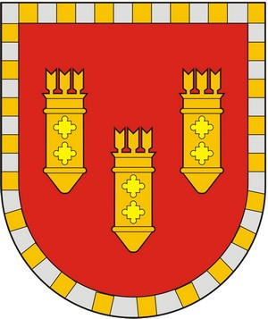

ЧУВАШСКАЯ РЕСПУБЛИКА
СОБРАНИЕ ДЕПУТАТОВ АЛАТЫРСКОГО МУНИЦИПАЛЬНОГО ОКРУГА ПЕРВОГО СОЗЫВА
ЧӐВАШ РЕСПУБЛИКИ

УЛАТӐР МУНИЦИПАЛИТЕТ ОКРУГӖН ПӖРРЕМӖШ СОЗЫВ

ДЕПУТАЧӖСЕН ПУХӐВӖ

РЕШЕНИЕ

«20» апреля 2023 года г. Алатырь № 12/7

О внесении изменений в решение Собрания депутатов Алатырского муниципального округа от 28.12.2022 № 8/25 «Об утверждении Положения о территориальном общественном самоуправлении на территории Алатырского муниципального округа Чувашской Республики
и примерного Устава территориального общественного самоуправления»

В соответствии с Федеральным законом от 6 октября 2003 г. № 131-ФЗ «Об общих принципах организации местного самоуправления в Российской Федерации», Законом Чувашской Республики от 18 ноября 2004 г. № 19 «Об организации местного самоуправления в Чувашской Республике», руководствуясь статьей 16 Устава Алатырского муниципального округа Чувашской Республики, Собрание депутатов Алатырского муниципального округа
РЕШИЛО:
1. Внести в решение Собрания депутатов Алатырского муниципального округа от 28.12.2022 № 8/25 «Об утверждении Положения о территориальном общественном самоуправлении на территории Алатырского муниципального округа Чувашской Республики и примерного Устава территориального общественного самоуправления» следующие изменения:
1) в пункте 3.16. раздела 3 слова «территориальным отделом Управления по благоустройству и развитию территорий администрации Алатырского муниципального округа» заменить словами «администрацией Алатырского муниципального округа».
2) в пункте 3.17. раздела 3 слова «Управление по благоустройству и развитию территорий администрации Алатырского муниципального округа» заменить словами «Администрация Алатырского муниципального округа».
3) в пункте 4.1. раздела 4 слова «территориальным отделом Управления по благоустройству и развитию территорий администрации Алатырского МО» заменить словами «администрацией Алатырского муниципального округа».
4) в пункте 4.3. раздела 4 слова «территориальным отделом Управления по благоустройству и развитию территорий администрации Алатырского муниципального округа» заменить словами «администрацией Алатырского муниципального округа».
5) в пункте 4.5. раздела 4 слова «начальника территориального отдела Управления по благоустройству и развитию территорий администрации Алатырского муниципального округа» заменить словами «главы Алатырского муниципального округа».
6) в пункте 4.6. раздела 4 слова «территориальным отделом Управления по благоустройству и развитию территорий администрации Алатырского муниципального округа» заменить словами «администрацией Алатырского муниципального округа».
3. Настоящее решение вступает в силу после его официального опубликования.

Председатель Собрания депутатов
Алатырского муниципального округа С.В. Павленков

Глава Алатырского
муниципального округа Н.И. Шпилевая

